2021年夏季广西南丹县甲坪麻风病康复村工作营
基本信息
工作营  编号 | JIA-GX2107-JP(HW. CON.EDU)
项目 | 主题家访、劈柴、教育、看电影、整顿房梁、大扫除、联欢会
位置 | 广西河池市南丹县八圩瑶族自治乡甲坪麻风病康复村 | 时间 | 2021年7月11日—2021年7月17日
组织者 | 家工作营志愿者桂林地区 | 协作方 | 南丹县皮防院
筹备组 | 黄观凤、覃丽平、  韦俊 | 协调员 | 黄观凤 | Tel | 13557298820
参加者 | 桂林地区13人，BUT 2人 |  |  | E-mail | 2439273107@qq.com

一、背景资料
1、村子现状
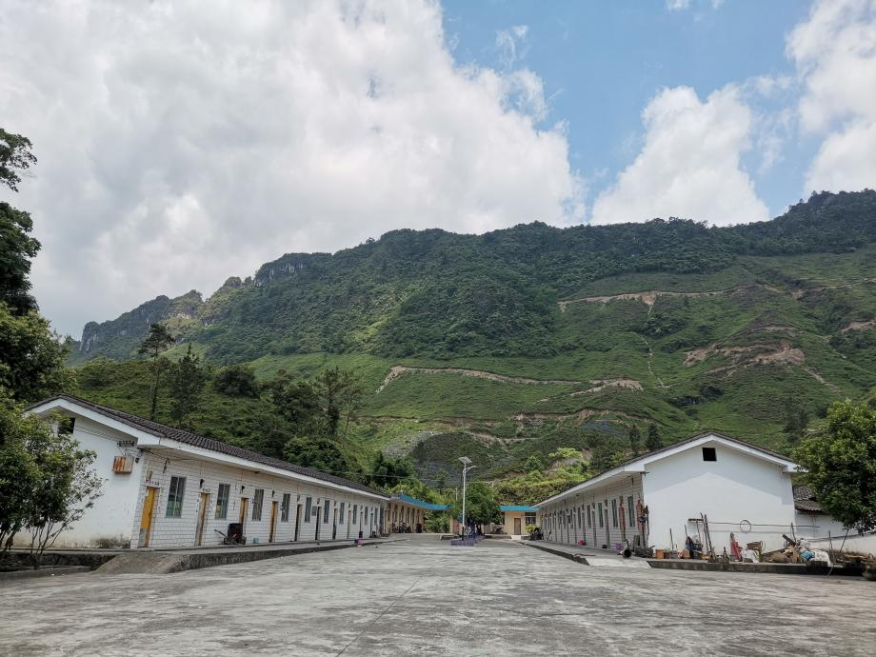
村子局部图
甲坪麻风病康复村位于广西河池市南丹县八圩瑶族自治乡，毗邻贵州。它位于南丹县东南部，东与环江县交界，南与河池市接壤，西南与车河镇毗邻，北与里湖乡相连。甲坪村子春冬季白天较温暖，晚上较寒冷，昼夜温差大；夏秋季白天较炎热，晚上较凉爽。村子四周被青山环绕，可耕种农田较少，农田用水资源匮乏，常年饮用水目前能满足村民日常生活，土地较为贫瘠。村子四周大部分山地正在被外地商家承包用于茶树和沙果种植。
此外，村民会在较为平缓的山脚开垦土地种植蔬菜、玉米、红薯、大豆等农作物，部分村民养鸡放牛。现在村民基本住上了由比利时达米恩基金会（Damien Foundation Belgium）捐建的平房，系一户一房。如今村子周围已砌起围墙，村前的主干道路已用水泥硬化，村子院内已用水泥硬化，院内原设有的体育设备与娱乐设施大部分已损坏，1807开营时修建了乒乓球台。虽此，村民实际生活水平仍然不高。
2、康复村村民基本情况
村子常住村民约30人，有16位康复者，男性6人，女性10人，年龄最小为26岁，最大为87岁。其他村民为康复者的家属或者后代。另外，村子里有10多个小孩子。其中院内有包括大兴奶奶等11户人家。村民多数为白裤瑶族或壮族人，村子里面通用的语言是桂柳话、瑶话和壮话，大部分村民能听懂普通话。
村民身体状况：现居住在村子里的大部分村民生活能够自理。何阿婆现在大部分时间是躺在床上休息，由何阿公照顾；罗叔近期腰疼愈发严重，有按时拿药；韦大哥脚上溃疡时好时坏。
随着村子的发展，村民与外界接触的越来越多，与附近村民往来频繁，如外村的村民到村子周边放牛，一些康复村的村民的亲戚也来到村子与村民交流，也有康复村的村民会外出到八圩赶集。
村里存有皮防院派发的药品，由村长黄大哥统一管理，部分药品存放于药房，村民有需要时找管理药品的村长拿药。政府每个月给予康复者价值250元的实物补贴，包括15度电、30斤米、1包盐和6斤猪肉。每年广东汉达康福协会会给送村民一些物资，如防护鞋、衣物，还会给在上学的小孩子派发奖学金，但这些在日渐减少。村民面临的经济压力相对较大，消费水平比较低。
- 进村路线
桂林站到火车站（约五小时），10号晚金城江集合，金城江到村子包车坐小巴约两个半小时（不包车:先坐班车到八圩约两个小时，转坐小巴从八圩到甲坪约30分钟）
4、开营历史
2006年8月，在家工作营协调中心的帮助下，桂林地区工作营组织与日本九州委员会（FIWC）合作在甲坪村开展了第一期工作营，修建了厕所，给孩子们上课，并教会了部分村民做自我护理。另外，铺设了一块方形水泥场地，方便村民们休闲娱乐。从那以后工作营开始扎根于甲坪。自此，工作营和村民结下了深厚的情谊。此后的假期，有陆续有志愿者进到村子，与村民一起生活，从而使工作营深深扎根在了甲坪康复村。

二、项目
1、工程
1.1劈柴
我们计划在7月12日上午组织全体营员到村民家中帮其劈柴，将粗长的木柴锯短劈细，方便村民使用。在7月11日下午，由家政leader和工程leader一同去询问村民是否需要我们帮忙劈柴，收集每户村民的需劈柴量与工具情况，以及所劈好的柴的摆放点。具体安排：在7月11日的例会上，由工程leader招募劈柴小组，按收集到的需要劈柴的村民户数，将全部营员进行分组，每组至少2人。7月12日上午，将营房的10把柴刀分配给各个个小组，将4把锯子分配给其中4个小组。劈柴结束后根据村民的意见将劈好的柴放置好。由工程leader跟进每组劈柴的情况，劈完柴的小组去其他小组帮忙，如都劈好后进行家访。
所需物资：手套20副、锯子4把、柴刀10把。
注意事项：劈柴要穿布鞋，戴手套；确保工具的安全性，如柴刀是否有松动的情况；劈柴的过程中注意把握力度以免受伤；若要借用村民的工具，要先询问村民的意见，并及时归还；结束后几时清点并放置好工具。
1.2整顿房梁
我们计划在7月14日上午组织营员对被蜂蛀洞的木梁进行整顿。具体安排：在7月13日的例会上，由工程leader招募10名营员整顿房梁，剩下的营员自由家访。去家访的营员需要吸引孩子们的注意力，尽量避免其围观整顿房梁，减少安全隐患。整顿房梁的10名营员均需穿戴军训服和手套，需爬上梯子，先对木梁被蛀洞处喷杀虫药，将木梁蛀洞内的蜂杀死，再用防水布将木梁包住，用绳子固定住，防止蜂再次钻进木梁。
所需物资：杀虫药2瓶、梯子2架、防水布1张、手套10副、军训服10套、绳子若干。
注意事项：全程穿布鞋、军训服，戴手套；使用梯子时注意安全，让一名营员在下边帮忙扶着；提前备好相关药品，如营员不小心被蛰，要及时处理；及时清点工具并归还。
2、家政
2.1主题家访
我们计划在7月16日上午进行以“贴照片墙”为主题的家访。在7月15日下午，由家政leader提前到村民家中询问其贴照片墙的意愿，并收集项目时在家村民的信息；在7月15日的例会上，由家政leader招募家访小组。将全部营员分为5组，每组3人，每组负责两户，一户8张照片。照片主要是村民个人照、村民家人合照、营员与村民的合照。在主题家访的过程中，通过贴照片及照片内容为话题点来与村民进行交流，聊家常，同时让村民参与贴照片。如村民认出照片上的人物，则可以请村民介绍照片内容；如村民记不起照片上的人物，则可以顺势跟村民拍一些照片。
所需物资：透明胶4卷、双面胶2卷、剪刀4把、照片80张。
注意事项：贴照片需征得村民同意，如村民不愿意贴，则直接将照片给村民；如村民有意向，则询问村民照片贴放的位置；贴照片前稍微清洁一下墙面，保证照片贴的牢固；贴照片的工具相互传递要及时报备，没有传递到工具的小组，先与村民进行交流；使用工具后及时清点并放置好。
2.2温馨小灶
我们计划在7月15日下午进行温馨小灶。由家政提前告知村民关于温馨小灶的时间与形式，会有安排两户村民一起进行的情况，具体安排待营中家政与村民沟通后进一步确定。家政需要在7月14日晚上的例会之前确定好温馨小灶的食材量，就餐点数，各个村民的饭点，并且在例会时对营员进行分组招募。温馨小灶过程与孩子一起做饭，向年长的村民请教做饭的技能与心得，营员感想可在当天例会进行分享。
所需物资:食材、碗筷。
注意事项:项目开展前前问清楚村民是否有忌口，根据村民的喜好及具体情况选菜、做菜。喝酒有度不贪杯。
2.3室内大扫除
我们计划在7月12号14：30开始进行室内大扫除。在7月11号家访时了解村民是否需要进行室内打扫及整理房间，收集需要打扫的村民户数。在11号晚例会上，家政根据村民需求情况，决定按打扫户数来进行招募组数，每组至少2名营员。打扫内容主要包括厨房用具、房间地板与部分村民家的床铺。
所需物资：扫把、拖把、抹布、洗衣粉、垃圾铲。
注意事项：打扫需征求村民的同意，如有的村民反对，则进一步沟通经得同意后再进行；如村民仍强烈反对，我们将尊重村民意愿不再打扫。如遇下雨天地板潮湿则减少湿拖把拖地环节。打扫过程挪动村民家中物品，要及时放回原处。用完工具清洗干净归还村民、放回原处。
2.4看电影
我们计划在7月13日下午19：00和村民一起看电影。在7月12日由家政提前告知村民电影放映的时间与地点；在12日的例会上由家政leader招募6名营员布置场地（包括大屏幕和投影仪），4名营员收拾场地，其余营员在电影放映前去邀请村民。此外，提前安排好营员送村民回家。如老人中途离开，在场营员注意老人的动向并送老人回去休息，后来后向家政leader报备情况。村民可以一边看电影，一边嗑瓜子、喝凉茶、吃花生或者糖果，营员在看电影期间可以帮村民按摩放松。电影放映结束后，营员们负责把想回家的村民送回家中，也可继续聊天。计划22:00前结束项目。
所需物资：大屏幕、投影仪1台、瓜子若干、花生若干、糖果若干、凉茶若干、西瓜2个、花露水1瓶、大白纸两张。
注意事项：提前选好电影并下载在电脑及U盘上；进村前确保投影仪能正常使用，提前跟村民联系借用音响与带线的灯泡；如遇到下雨天则提前选好地点并搭帐篷。
2.5联欢会
我们计划在7月16日19：30进行联欢会。在7月15日下午，由家政leader去询问村民是否参加联欢会并了解清楚村民的作息时间。在7月15日的例会上，由家政招募6名营员布置场地。招募的6名营员中，3人负责场地的搭建，3人负责气球和彩带及负责搬运桌椅，其余营员分别去村民家邀请村民过来参加联欢晚会。16日下午18：00组织营员们布置场地，其余营员带村民到联欢会的地点参加联欢会。在联欢会上给在联欢会表现好的小孩子及整期营中表现好的小孩子颁发奖状，同时颁发卫生教育课的奖励。联欢会结束后，部分营员送村民特别是老人回家，其他营员负责场地打扫。如有老人中途离开，在场营员注意到老人的动向后送其回去休息，并且跟筹备组或者家政leader说明。
娱乐leader需要提前了解营员报名节目的情况及村民有无意愿一起上台表演。筹备组及娱乐leader在开营前及营中鼓励营员准备联欢会表演节目，例如唱歌、跳舞、小品等等，开营期间询问村民对于联欢会的期望。如果村民有才艺，营员可以邀请村民一起报名表演。此外，需提前招募2名联欢会的主持人（一男一女），主持人需要熟悉整个联欢会的流程。
所需物资：气球若干、带线灯泡1个、小卡纸7张、音响1个、奖状13张、瓜子花生若干。
注意事项:活动开始之前再次确认村民是否都能到场，是否愿意表演节目。观看节目过程，营员可适当进行解说。如有外村村民来观看，则对其接受我们活动的内容与意义。结束后及时清理场地，并将物品归还。

3、教育

我们计划在7月13日上午9：00在活动室开展卫生教育课，课程时间60分钟；在卫生课课程结束后，将小老师分为4个小组，分别去到小孩家中，引导孩子们洗头洗澡，打扫家中卫生等。12日的例会上再次确认小老师；每位小老师对应一名孩子，负责跟进小孩的上课情况。课间设置互动环节，回答问题者奖励1颗糖果，鼓励孩子们积极回答问题，引导孩子们注意个人卫生和环境卫生；在进村第一天告知孩子们小红花奖励制度，每位营员每天有一朵小红花贴纸可以奖励给讲卫生或讲礼貌的孩子，在卫生教育课上根据小红花贴纸的数量对孩子们进行一次小奖励，奖励3至5名小红花贴纸数量最多的孩子每人1本小本子，并给予孩子们掌声，鼓励孩子们爱干净讲卫生。在进行奖励时需注意引导，避免小孩盲目比较。过程要留意小红花少的小孩的心理。
我们计划在7月15日上午9：00在教室开展朗诵课，课程时间120分钟，在9：50中途休息10分钟；课程过程先由小老师带领会写字的孩子们写一篇200字左右关于“一件喜欢的事”或“一件喜欢的东西”的文章，不会写字的孩子们则由小老师带领去看图书，让孩子们选择书中喜欢的段落，在旁营员讲解。还没会说话的孩子则由小老师带领去看图书或绘画，小老师要注意讲解图书内容并引导小孩看；在中途休息后鼓励孩子们去朗诵自己写的文章，朗诵结束后小老师感谢小孩前来听讲学习。由小老师引导孩子们合理表达出自己真实感受的，促进孩子跟其他人的交流。
卫生课与朗诵课都是以集中上课的形式，讲师为教育Leader。两门课都需要招募10名小老师辅助，其余营员进行自由家访。在开营前由教育leader招募10名营员作为教育课的辅助小老师，提前与小老师沟通，让其明确小老师的相关事宜。在每次课前，由教育leader在家访时询问家长的意见并告知孩子们，我们接下来教育课的相关，希望孩子们能够来参加。
所需物资：投影仪1台、小本子5本、棒棒糖1包、小红花贴纸100个、白纸15张、削好的铅笔10支、小零食若干。
注意事项：任课小老师需要在课前接孩子，在课堂上讲课，在课后送孩子回家；避免孩子之间形成攀比。教育活动过程要顾及每一位孩子，尤其是关心到本就表现不太好的孩子。教育课结束后，仍在平时家访继续跟进孩子情况，可通过一些户外活动来继续引导孩子。

三、时间及日程安排
时间 | 上午 | 下午 | 晚上
7.11 | 进村，整顿 | 家访 | 例会、破冰
7.12 | 劈柴 | 大扫除 | 例会、娱乐、夜聊
7.13 | 教育 | 家访 | 看电影、例会、夜聊
7.14 | 整顿房梁、二次采购 | free time | 例会、娱乐、夜聊
7.15 | 教育 | 温馨小灶 | 例会、娱乐、夜聊
7.16 | 主题家访 | 家访、联欢会 | 例会、夜聊
7.17 | 收拾东西、清点物资、整理出村、自由安排

时间 | 内容
7:00 | 起床
7:00－7:20 | 洗漱
7:20－7:50 | 晨练
7:50－8:30 | 早餐
8:40－12:00 | 家访/项目
12:00－13:00 | 午餐
13:00－14:30 | 休息时间
14:30－17:30 | 家访/项目
18:00－19:00 | 晚餐
19:00－20:00 | 自由时间（家访/洗澡）
20:00－22:00 | 例会
22:00－23:30 | 自由交流
23:30 | 晚休

四、财务预算
项目 | 物品 | 单价（元） | 数量 | 总价（元） | 备注
营费 | 交通 | 60.00 | 15人 | 900.00 | 金城江-甲坪往返车费
 | 住宿费 | 15.00 | 15人 | 225.00 | 7月13日晚集合的住宿费用
 | 伙食费 | 72.00 | 15人 | 1,080.00 | 每人每天12元，共6天
 | 保险费 | 12.00 | 15人 | 180.00 | 短途旅游险（7月10日-7月17日），共8天，每人1.5元/天
 | 营服费 | 45.00 | 15件 | 675.00 | 桂林地区夏季营营服
 | 资料打印费 | 8.00 | 15人 | 120.00 | 营员须知、狗牌
 | 生活费 | 15.00 | 15人 | 225.00 | 生活用品、药品
 | 不可预计费用 | 9.00 | 15人 | 135.00 | 车费、药品等价格变动
 | 小计 |  |  | 3,540.00 | 营员自费

备注：活动中交通费、住宿费、伙食费、保险费等共3,540.00元的营费，则来自营员上交的营费。营费实行公开透明原则，每一笔支出都有公布，营费结营后多退少补。
五、项目预案
1、筹备组会及时查看天气情况，如有因天气等因素影响项目的进程，则根据设置的项目来进行调整。
2、若7月14日上午整顿房梁未结束，则下午free time继续完成整顿房梁。

六、信息更新
活动的信息若有更新，将以“家”网站公布的信息为准，请及时留意，活动的最终解释权由“家”工作营的协调中心所有。
非常感谢您能在百忙之中阅读我们广西河池市南丹县八圩瑶族自治乡甲坪麻风病康复村2021年夏季工作营计划书，同时也非常感谢您的支持与帮助！

2021南丹甲坪夏季工作营筹备组
2021年5月27日

